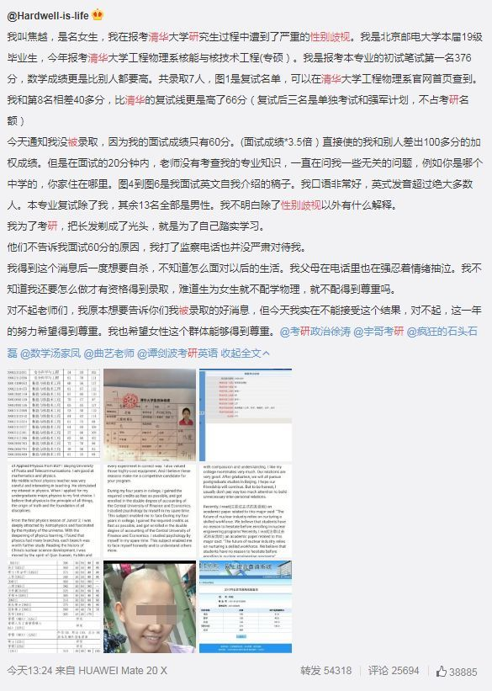

然而，几个小时之后，舆论开始出现反转。多名专业人士表示，女考生说法太片面，而且她的英文介绍也有“侮辱女性”语句。